1. Необходимо сверстать по этим двум изображениям шапку и футер, а потом совместить в одну страницу. PSD нет. Цвета можно взять пипеткой, размеры измерить. Изображения должны использоваться только для иконок.
2. Выпадающее меню нужно сделать на js. На mouseout должен быть комфортный таймаут, чтобы меню не "моргало" и не исчезало сразу. Вы можете использовать jquery (через cdn).
3. Каждый пункт нижнего меню имеет одинаковую ширину (и их может быть 3 или 10, это надо предусмотреть). При этом первый пункт всегда начинается ровно от левого края, а последний всегда заканчивается ровно у правого края. Меню должно быть сделано списоком, без лишних dom элементов.
4. Верхнее меню может содержать разное количество пунктов, но не более 8.
5. Цвет фона сайта могут попросить поменять с серого на белый.
6. Если у вас возникают вопросы по поводу тёмной подложки, радиусов закругления и любые другие, то, пожалуйста, решайте их сами.
7. Мы надеемся, что задание будет упаковано в zip и будет работать через схему file.
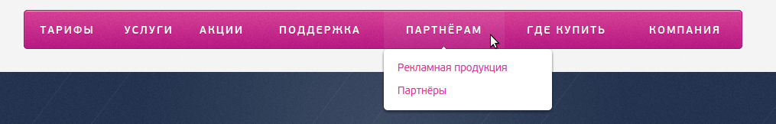

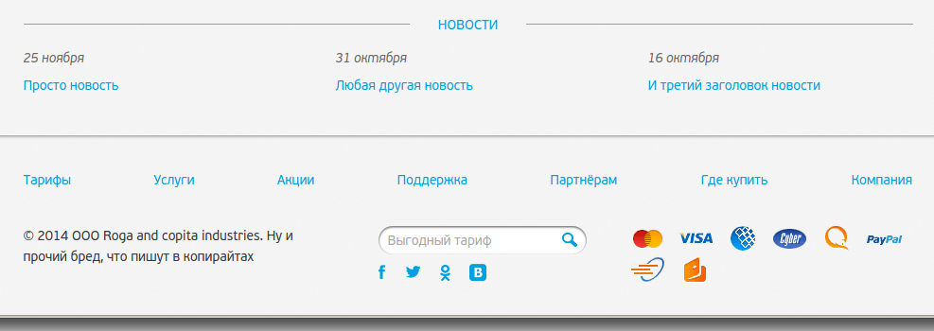

http://codepen.io/anon/pen/raLEbd

